
学習会
人材育成どうしていますか？
～教える側と教えられる側～
※なんでも相談会同時開催
「小規模Net」は参加者が課題を持ちより意見を交換することで、課題解決のヒントを見つけるための学習会です。ネットワークを広げ日頃から相談しあえる仲間を見つけましょう！

今回の学習会のテーマは、『人材育成どうしていますか？』～教える側と教えられる側～ です。
今年度の小規模ネット学習会では、参加者同士が自由に気軽に話し合える雰囲気を作れる機会にした
いと考えています。また、何でも相談会も同時開催予定です。ぜひ、ご参加ください！！

開催日時： | 令和7年7月24日（木）１４:００ ～ １５:３０
内容： | 『人材育成どうしていますか？』  ～教える側と教えられる側～
参加費： | 1,000円 ※参加は、会員事業所限定になります
参加定員： | 24名
開催場所： | テクノプラザ愛媛 小会議室 松山市久米窪田町337-1  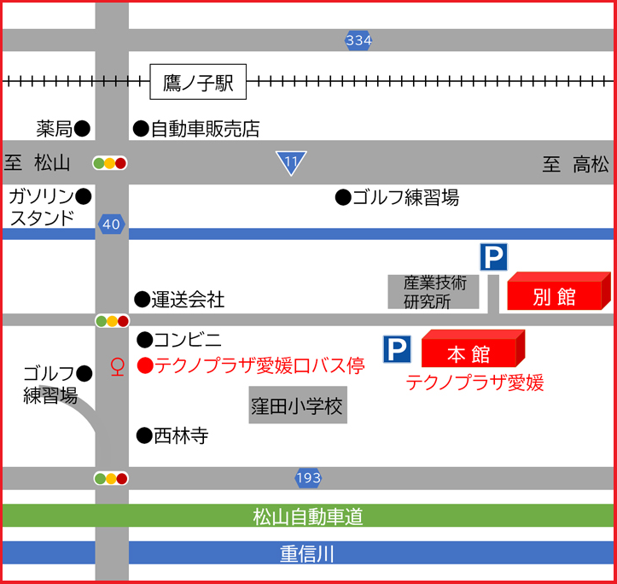
申込〆切：7月17日 迄に
ＦＡＸかメールにて別紙参加申込書をご返信ください。
一般社団法人 愛媛県地域密着型サービス協会
〒790-0056 愛媛県松山市土居田町23-5 烏谷ビル２F
TEL089-989-2550 FAX089-989-2557 E-mail：info@ehime-cms.com
“小規模Ｎet”学習会 参加申込書
令和7年 7月24日（木）開催分

事業所名 | (会員限定)
連絡先 | (ＴＥＬ) (ＦＡＸ)
参加者氏名 |  | 職名
1
2
スキルアップに限らず何でも聞いてみたいことを教えてください。
申込〆切：7月17日迄にＦＡＸもしくは、メールにてご返信ください。

＜送付先＞
ＦＡＸ番号：０８９-９８９-２５５７
E-mail：info@ehime-cms.com
一般社団法人
愛媛県地域密着型サービス協会 事務局

ＦＡＸ受付確認印 希望する （確認印が必要な場合のみ○印をつけてください。）

